ĐẠI HỘI CHI BỘ TRƯỜNG MẦM NON PU LAU XÃ MƯỜNG NHÀ
Căn cứ Kế hoạch số 109-KH/ĐU ngày 28 tháng 8 năm 2024 của Đảng ủy xã Mường Nhà về thực hiện Chỉ thị số 35-CT/TW ngày 14/6/2024 của Bộ chính trị về đại hội đảng bộ các cấp tiến tới đại hội đại biểu toàn quốc lần thứ XIV của đảng;
Sáng ngày 17 tháng 01 năm 2025, Chi bộ trường Mầm non Pu Lau xã Mường Nhà long trọng tổ chức Đại hội chi bộ lần thứ III, nhiệm kỳ 2025-2027. Về dự Đại hội chi bộ Trường Mầm non Pu Lau có đồng chí Bùi Hữu Cường - Uỷ viên ban thường vụ, phó bí thư Đảng uỷ xã Mường nhà và tham dự đại hội có 09 đồng chí đảng viên chính thức.
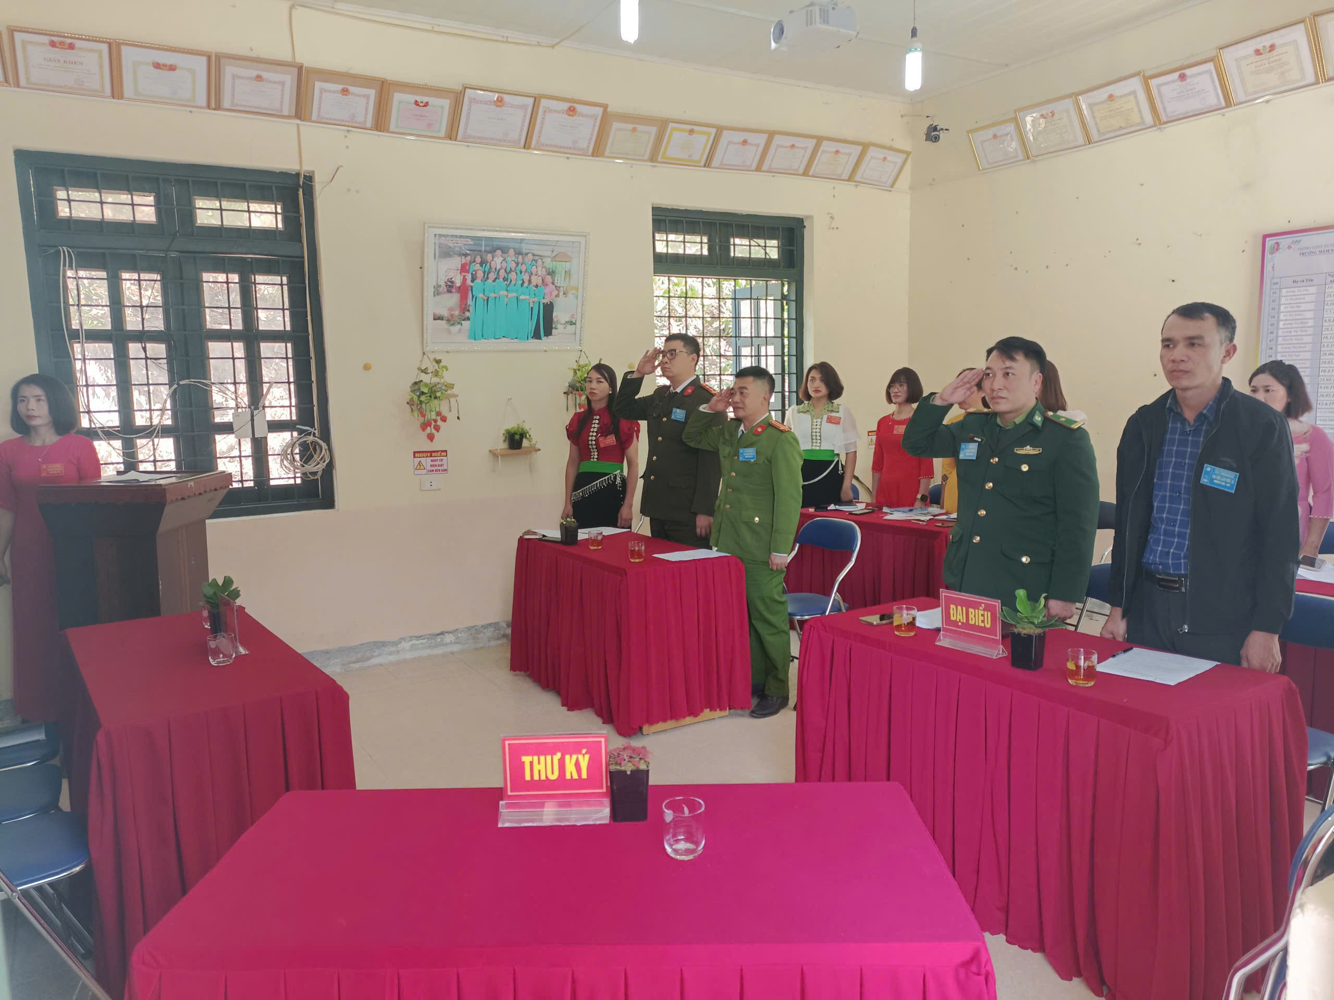

Đại hội chi bộ lần thứ III, nhiệm kỳ 2025-2027, nhằm đánh giá kết quả hoạt động của Chi bộ trong nhiệm kỳ 2022-2025 và đề ra phương hướng, nhiệm vụ trọng tâm trong nhiệm kỳ 2025-2027, đồng thời, bầu ra các chức danh chủ chốt của Chi bộ có đủ đức, đủ tài để tổ chức triển khai thực hiện Nghị quyết của Đại hội trong nhiệm kỳ 2025-2027.
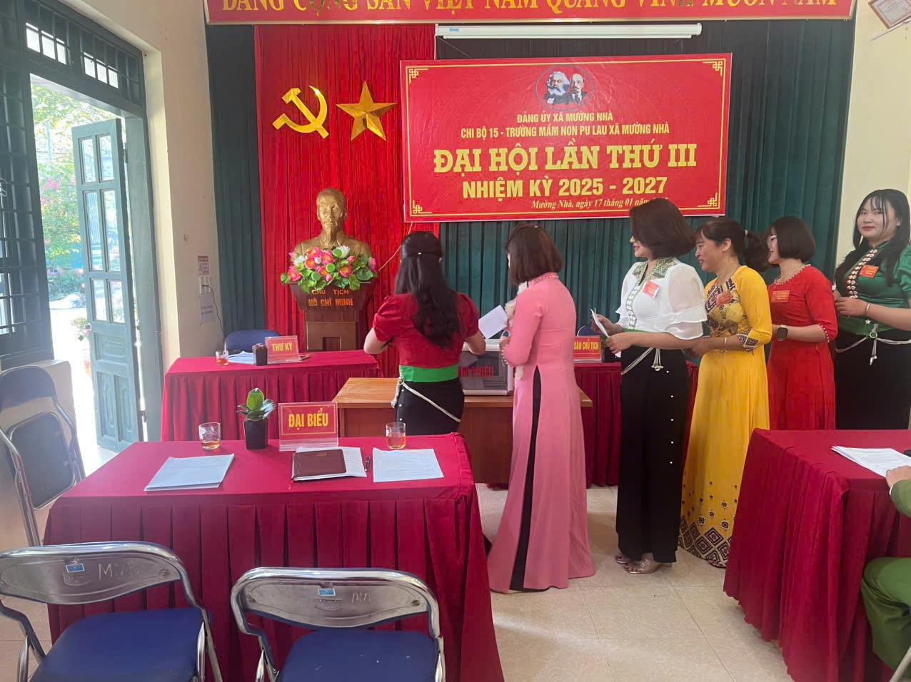
Với sự dân chủ rộng rãi, tinh thần trách nhiệm cao, đúng trình tự, mỗi đảng viên của chi bộ đã ý thức rất rõ ràng quyền và nghĩa vụ của mình qua từng lá phiếu . Đại hội đã tiến hành bầu Chi ủy, Bí thư, Phó bí thư, Đại biểu dự Đại hội cấp trên theo đúng qui định của điều lệ Đảng và đã xây dựng thành công Nghị quyết của chi bộ trong nhiệm kỳ 2025-2027.
Đại hội cũng đã bầu được Chi ủy Chi bộ nhiệm kỳ mới với 3 đồng chí là: Quàng Thị Thu, Vì Thị Khánh, Quàng Thị Khiên. Cũng trong Đại hội này, đã bầu ra các chức danh Bí thư, Phó Bí thư và Chi ủy viên, đồng chí Quàng Thị Thu tiếp tục trúng cử chức vụ Bí thư nhiệm kỳ 2025-2027, đồng chí Vì Thị Khánh - Phó Bí thư, đồng chí Quàng Thị Khiên - Chi ủy viên.

